

|  |
| --- |
| PROCEDIMIENTO DE INSTALACIÓN |
|  |
| 10 septiembre  TRAVEL  Creado por: Carlos Alberto Sánchez |

# Creación de la Base de datos.

Ejecute el Script: **ScriptDB.sql** para crear la Base de datos.

# Inserción de Datos iniciales

Ejecute el Script: **ScriptsDATOS_Prueba.sql** para insertar registros en la Base de datos.

# Actualice el Connection String

Obtenga el connectionString de la base de datos creada en el punto 1 e insértelo en DefaultConnection (reemplazando el actual) en el archivo appsettings.json

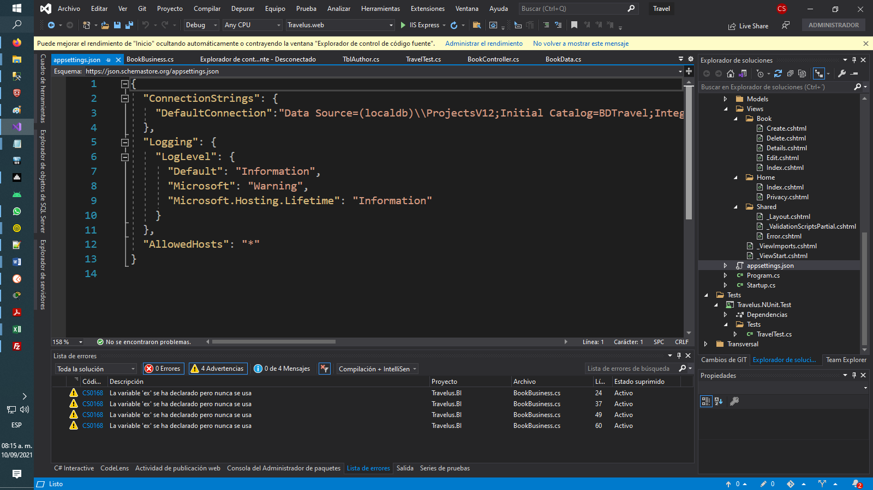

# Corra la aplicación en Visual Studio 2019

